**Crvenom bojom označena su pitanja koja su učestalija/važnija (po mom sjećanju ☺ )**

1. **Podjele elektromotornih pogona**

Prema vrsti pogonskog motora razlikujemo:

**Pogone s istosmjernim motorima** (eng. DC drives)

• nezavisno uzbuđeni motor, poredno uzbuđeni motor, serijski uzbuđeni motor, kompaundirani motor

**Pogone s izmjeničnim motorima** (eng. AC drives)

• asinkroni kavezni motor, asinkroni kolutni motor, sinkroni motor s klasičnom uzbudom, sinkroni motor s trajnim magnetima

**Pogone sa specijalnim motorima**

• prekidačko reluktantni motor, koračni motor, elektronički komutirani motor (s trajnim magnetima), linearni motor, univerzalni motor (izmjenični kolektorski motor sa serijskom uzbudom)

Prema broju pogonskih motora:

• pogoni s jednim motorom (npr. jednostavni strojevi za obradu metala ili drveta, kućanski aparati,

jednostavna električna vozila,…)

• višemotorski pogonski sustavi (elektromotorni vlak ili tramvaj, složeni strojevi za obradu metala,

valjaonice, papirna industrija,…)

Prema smjeru vrtnje:

• reverzibilni pogoni (vrtnja u oba smjera, npr. dizalica)

• ireverzibilni pogoni (vrtnja u samo jednom smjeru, npr. usisavač)

Prema upravljanju brzinom vrtnje, momentom ili kutom zakreta:

• neregulirani

• regulirani

1. **Momentne karakteristike tipičnih opterećenja u pogonima**

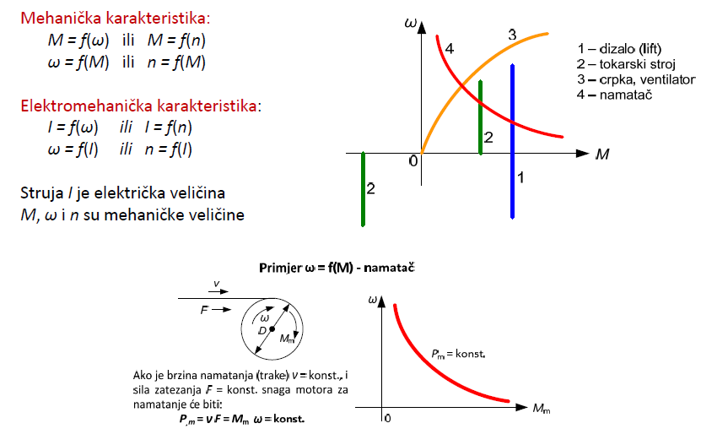

1. **Ekvivalentne vrijednosti parametara EMP‐a (translacijsko i rotacijsko gibanje)**

Pri rješavanju konkretnog problema potrebno je izračunati ekvivalentne (preračunate) parametre pogona, obično sve reducirane na osovinu motora.

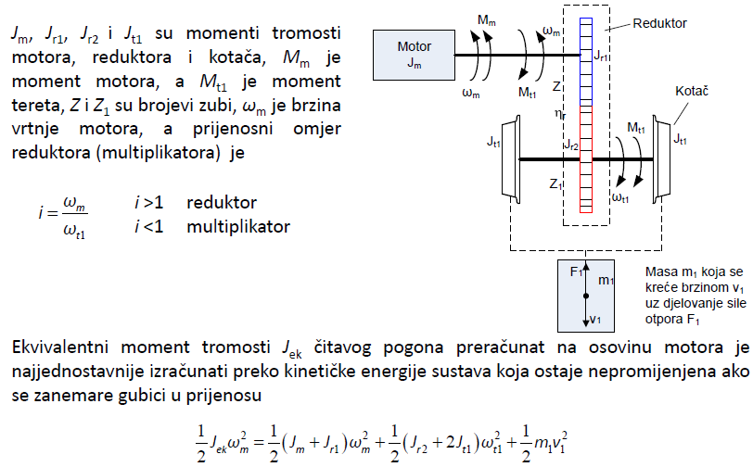

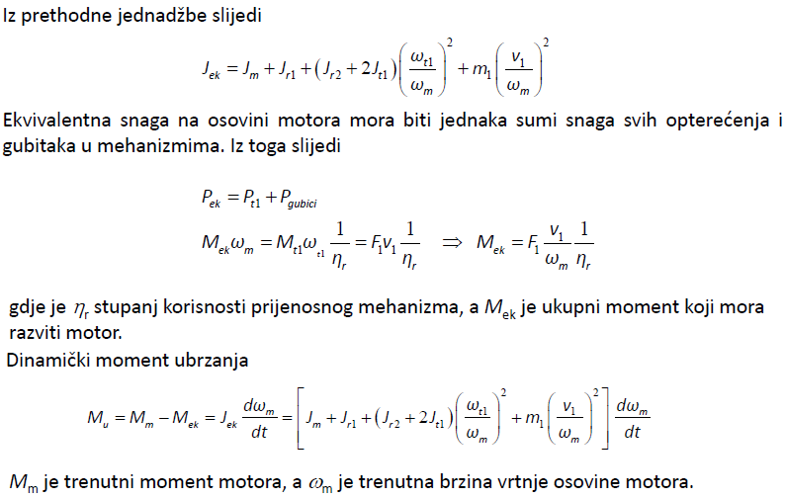

1. **Asinkroni motor (AM) u reguliranom pogonu (režim konst. momenta i konst. snage)**

Asinkroni motor može se nalaziti u režimu konstantnog momenta i konstantne snage. Proporcionalnim mijenjanjem napona i frekvencije, magnetski tok ostaje konstantnog iznosa. Klizna frekvencija je konstantna, no ne i klizanje.

Održavanje konstantnog omjera napona i frekvencije nije dovoljno za održanje prekretnog momenta. Potrebno je dodatno kompenzirati pad napona na otporu statora IsRs zbog toga što je samo dio ukupne impedancije statora proporcionalan frekvenciji.

U režim konst. snage (slabljenja polja) ulazi se iznad nazivne brzine. Iznad nazivne brzine vrtnje napon na stezaljkama motora se više ne može povećavati jer je ograničen naponom istosmjernog međukruga pretvarača. Uz održavanje konstantne struje i napona, snaga na osovini je konstantna, a moment se smanjuju obrnuto proporcionalno porastu brzine vrtnje, tj. statorske frekvencije fs. Magnetski tok se smanjuje obrnuto proporcionalno frekvenciji, Maksimalni moment se smanjuje obrnuto proporcionalno kvadratu frekvencije.

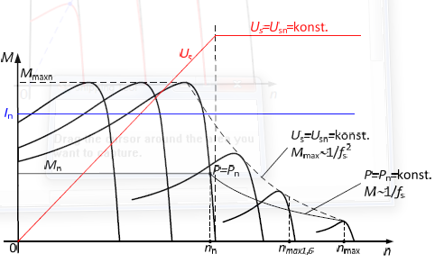

1. **Gubici u namotu rotora i statora, gubici u željezu, gubici trenja i ventilacije, dodatni gubici**

**AM‐a u režimu konst. momenta i konst. snage**

konst. moment: Električni gubici u motoru ostaju konstantni (vrijedi s1w1=s2w2) Mehanički gubici se smanjuju sa smanjenjem brzine vrtnje.

p2 sl 44

1. 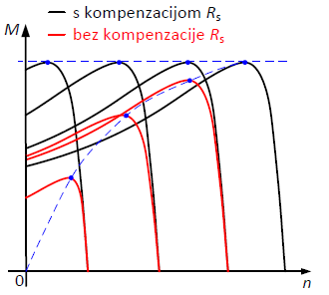**Kompenzacija pada napona na otporu statora AM‐a**

Održavanje konstantnog omjera napona i frekvencije nije dovoljno za održanje prekretnog momenta. Potrebno je dodatno kompenzirati pad napona na otporu statora IsRs zbog toga što je samo dio ukupne impedancije statora proporcionalan frekvenciji.

1. **Maksimalna brzina asinkronog motora u režimu konstantne snage**

p2 sl 40inešto

1. **Gubici AM‐a u dinamičkim stanjima (zalet, kočenje i reverziranje, spoj na mrežu ili pretvarač)**

p2 – treba znati izvode

1. **Načini smanjenja gubitaka u dinamičkim stanjima AM‐a**

Tijekom zaleta motora skokovito zadavanje konačne brzine vrtnje treba zamijeniti postepenim podizanjem brzine vrtnje na sljedeće načine:

korištenjem polno preklopivih motora,

postepenim podizanjem napona i frekvencije pomoću učinskog pretvarača.

Isti princip se može koristiti i za vrijeme kočenja pri čemu se kod polno preklopivih motora dijelom može kočiti generatorski, a dijelom prostustrujno. U slučaju učinskog pretvarača moguće je kontinuirano kočiti u generatorskom režimu rada. U oba slučaja smanjuju se gubici nastali u bakru rotora i ostvaruje se ušteda energije iz mreže.

treba znati izvode

1. **Izbor motora za elektromotorni pogon (trajni rad i intermitirani pogoni)**

?

1. **Podjela motora s trajnim magnetima prema načinu rada i konstrukciji**

prema načinu rada:

Beskolektorski istosmjerni motor (ili elektronički komutirani motor)(eng. Brushless DC Motor)

Beskolektorski izmjenični motor (ili sinkroni motor s trajnim magnetima) (eng. Brushless AC Motor)

prema konstrukciji:

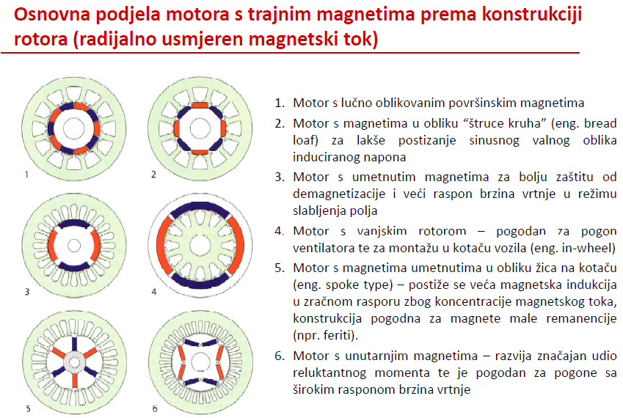

1. **Osnovne razlike između sinkronih (SMTM) i elektronički komutiranih motora (EKM)**

**Beskolektorski istosmjerni motor (ili elektronički komutirani motor)(eng. Brushless DC Motor)**

Trofazni (ili dvofazni) motor s trajnim magnetima na rotoru napajan strujama **trapeznog** valnog oblikapri čemu struju istovremeno vode samo dvije faze. Motor je projektiran tako da **inducirani napon ima trapezni valni oblik**. Uklapanjem i isklapanjem odgovarajućih tranzistora u izmjenjivaču, komutacija struje između faza se odvija svakih 60 el. stupnjeva, a svaka faza vodi struju u jednom smjeru tijekom 120 el. stupnjeva. Na taj način se osigurava isti smjer djelovanja momenta tijekom vrtnje rotora, štoodgovara načinu rada mehaničkog kolektora s malim brojem kolektorskih lamela.

Protjecanje statora **ne rotira kontinuirano** nego zauzima konstantan položaj između dvije komutacije struje nakon čega se naglo pomiče za 60 el. stupnjeva te u jednoj periodi struje obiđe puni krug.

Koriste se za pogon tvrdih diskova, CD/DVD playera, gramofona, malih ventilatora u elektroničkim uređajima, ručnih alata napajanih iz baterije, u avioindustriji itd.

**Beskolektorski izmjenični motor (ili sinkroni motor s trajnim magnetima) (eng. Brushless AC Motor)**

Trofazni motor s trajnim magnetima na rotoru napajan strujama **sinusnog** valnog oblika pri čemu struju istovremeno vode sve tri faze. Motor je projektiran tako da **inducirani napon ima sinusni valni oblik**.

Narinuti napon je moduliran tako da se postigne sinusni valni oblik pri čemu se i struja prirodno mijenja prema sinusnom zakonu. Ukupnim djelovanjem sva tri namota i uz odgovarajuće fazne pomake struja i prostorne pomake osi namota postiže se isti smjer djelovanja momenta tijekom vrtnje rotora.

Protjecanje statora je sinusno raspodijeljeno i **rotira kontinuirano** sinkronom brzinom vrtnje.

Koriste se za servo pogone, električnu vuču, ventilatore, pumpe, kompresore itd.

1. **Shema komutacije i valni oblici struje i napona EKM‐a**

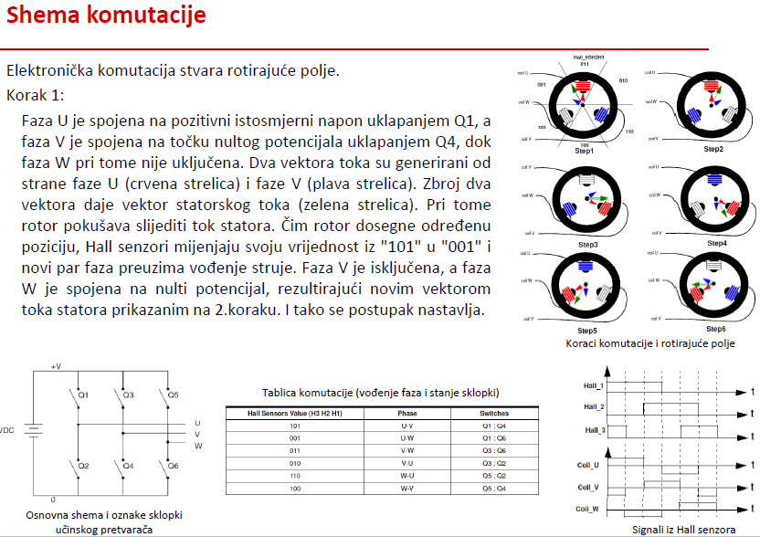

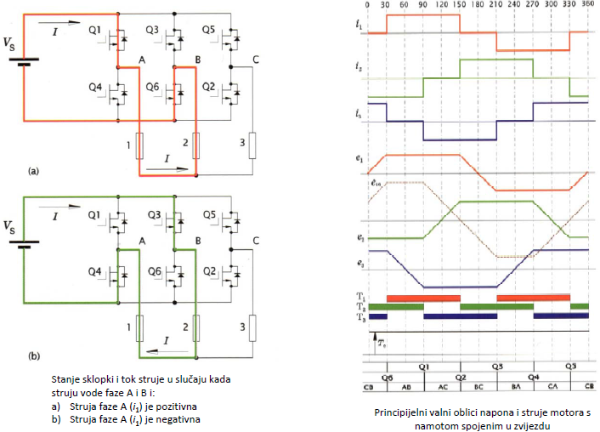

1. **Momentna karakteristika EKM‐a**

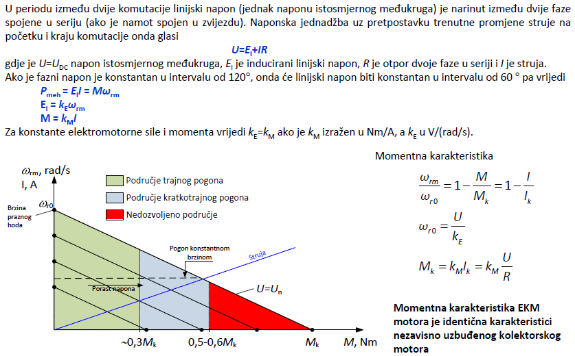

1. **Fazorski dijagram i momentna karakteristika SMTM‐a**

Sinusni valni oblik toka, struje i napona omogućuju analizu motora primjenom fazora i rotirajućih vektora. Ovaj tip motora nije podložan ispadu iz sinkronizma kao klasični sinkroni stroj s uzbudnim namotom. Komutacija struje je uvijek sinkronizirana s položajem rotora, a moment ovisi o struji. Ako je motor prisiljen usporiti frekvencija napona će se adekvatno smanjiti pri čemu rotor i dalje ostaje u sinkronizmu.

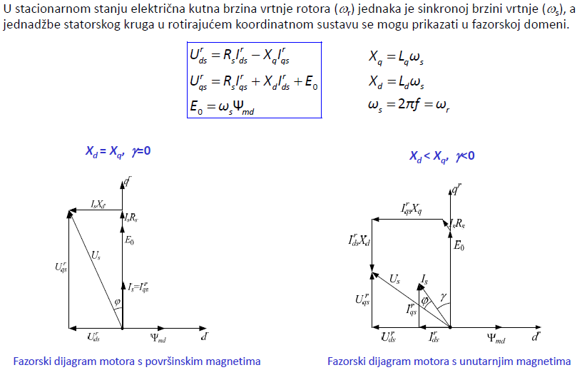

1. **Granice momentnih karakteristika SMTM‐a u reguliranom pogonu**

Moment u mirovanju (eng. standstill torque) *M*0, Nm– trajni moment na osovini motora sa zakočenim rotorom pri kojem maksimalna temperatura armaturnog namota ne prelazi dozvoljenu temperaturu u klasi izolacije namota

Maksimalni moment (eng. maximum torque) Mmax, Nm– maksimalni moment sa zakočenim rotorom pri struji *I*max uz maksimalno dozvoljenu temperaturu namota prema klasi izolacije.

Nazivni moment (eng. rated torque) Mn, Nm– trajno dozvoljeni moment na osovini motora pri nazivnom naponu *U*n (napon istosmjernog međukruga pretvarača.) i brzini vrtnje *n*n uz dozvoljeno zagrijavanje namota prema klasi izolacije

Nazivna brzina vrtnje (eng. rated speed) nn, min-1 – brzina vrtnje rotora pri *M*n i *U*n. Nazivna brzina je određena presjekom linije momenta u trajnom radu i linije ograničenja izlaznog napona pretvarača

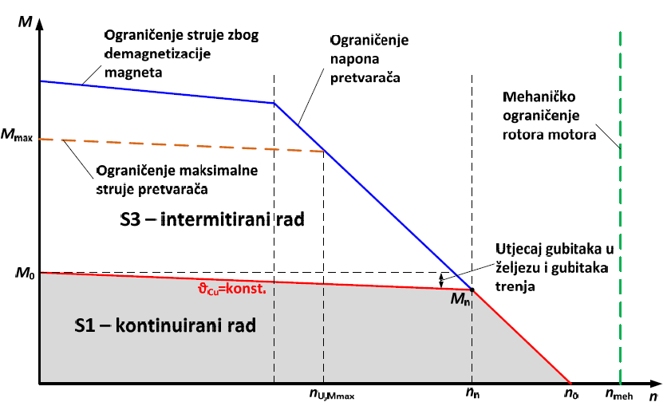

1. 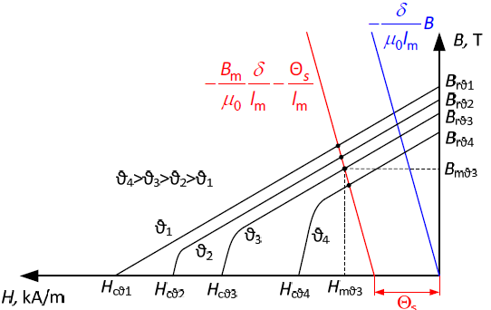**Utjecaj opterećenja i temperature na radnu točku magneta u motoru**

S porastom temperature magneta ϑ smanjuju se remanencija *B*r i koercitivna sila *H*c, ali se pomiče i položaj koljena krivulje magnetiziranja. U istim uvjetima strujnog opterećenja armaturnog namota smanjuje se magnetska indukcija u zračnom rasporu, a time elektromagnetski moment.

Ni u jednom trenutku (normalni pogon ili tranzijent u slučaju kvara) radna točka magneta ne smije pasti ispod koljena krivulje magnetiziranja jer u protivnom dolazi do djelomične demagnetizacije koja ne nestaje nakon prestanka opterećenja.

Slučaj u kojem će se pojaviti najveća struja armature s demagnetizacijskim djelovanjem na trajne magnete je tropolni udarni kratki spoj na stezaljkama motora pri nazivnoj brzini vrtnje. U kratkom vremenskom intervalu neposredno nakon kratkog spoja ulančeni tok armaturnog namota u statorskom koordinatnom sustavu će ostati nepromijenjen dok će rotor (i magneti) nastaviti rotirati. Kao posljedica toga poteći će struja armature koja će svojim protjecanjem kompenzirati pomak magneta u odnosu na fiksni ulančeni tok.

1. **Usporedba razvijenog momenta EKM‐a i SMTM‐a**

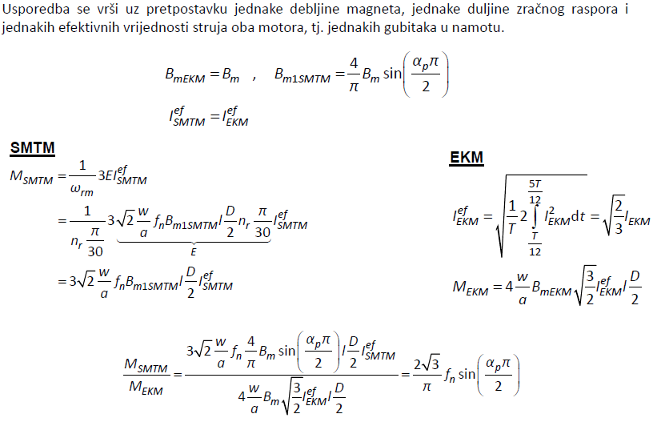

1. **Osnovni zahtjevi na kretanje vučnog vozila i ograničenja pri projektiranju**

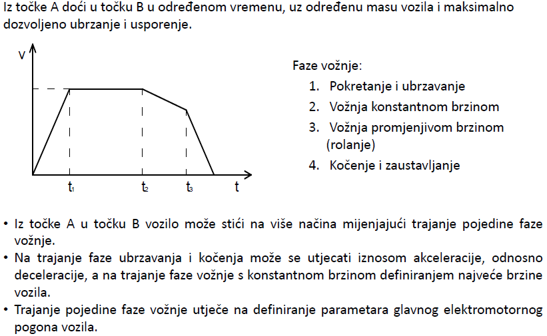

1. **Fizikalna slika kretanja vozila**

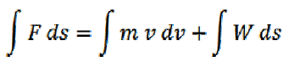

F = ma + W ; F vučna sila, W sila otpora

Ovisno o djelovanju sile F razlikuju se režim vuče i režim kočenja.

Ovisno o odnosu sila F i W, odnosno ubrzanja a, razlikujemo sljedeće vrste kretanja vozila:

ubrzavanje: F > W; a > 0

vožnja konstantnom brzinom: F = W; a = 0

vožnja promjenjivom j p j j brzinom: F = 0; a < 0

usporavanje: F < W; a < 0

Vučna, odnosno kočna sila, koja se može prenijeti s kotača na tračnicu, ograničena je adhezijom (iskoristivi dio trenja). Maksimalna sila koja se može prenijeti preko svih pogonjenih kotača vozila na

tračnice je Fa=ni*ma*g.

Adhezijska masa se razlikuje od ukupne mase vozila jer se ona računa samo za pogonske osovine. U vozilu mogu postojati i nepogonjene (slobodne) osovine koje nose određeni dio mase vozila, no ne stvaraju vučnu silu.

amax se ne može postići ako ne vrijedi Fa>=Fmax

1. **Otpori vožnje**

Otpori vožnje mogu biti:

• Otpori kretanja W0 (stalni) - ovisi o velikom broju promjenjivih parametara i njegovo analitičko računanje je vrlo komplicirano i nesigurno (c=0,33)

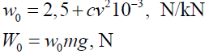

• Otpor trenja u ležajevima osovina i drugih rotirajućih dijelova

• Otpor kotrljanja kotača na tračnicama

• Otpor zraka

• Otpori ubrzanja Wa (povremeni)

Dodatna sila potrebna za savladanje inercijalne sile. Kinetička energija rotirajuće mase može se izraziti kao kinetička energija dodatne linearne mase.   
0.5*m*v2=0.5*J*w2 🡪m=J*(w/v)2=J*(2i/D)2

Wa=mm*eps; eps je faktor rotirajućih masa

• Otpori nagiba pruge Wi (povremeni)

komponenta sile težine vozila paralelna s ravninom kolosijeka  
i=h/L*1000 (u promilima); Wi=i*mg

• Otpori krivine na pruzi Wr (povremeni)

posljedica su krute veze osovine i kotača (proklizavanje jer je različita duljina luka), te djelovanja centrifugalne sile (vijenac vanjskog kotača osovinskog sloga pritišće tračnicu i dolazi do trenja koje se također manifestira kao dodatni otpor kretanju vozila)

Mjerodavni otpor pruge im, N/kN zamjenjuje otpor nagiba pruge, otpor krivine i dodatne povremene otpore koji ovise o infrastrukturi pojedine dionice.

1. **F‐v dijagram vozila (vuča i kočenje) vučni pasoš**

*slika (kao na seminaru)

režim konstantne sile: dok se ne postigne brzina v1 (v1=Pmax/Fmax). v raste, pa raste i P. Mostiže se maksimalni moment (struja je 1.3*Inazivna)

režim konstantne snage: snaga je jednaka maksimalnoj mogućoj. Brzina raste od v1 do vnazivne, snaga se smanjuje, struja pada prema nazivnoj vrijednosti

1. **Potrošnja energije za vuču (zalet, kretanje, kočenje)**

Proračun energije potrošene za vuču svodi se na proračun rada koji sila *F* ostvari na putu od početka kretanja (s=0) do početka kočenja (*s*d‐*s*koc) uzimajući u obzir gubitke u motoru, pretvaraču i reduktoru.

Tom radu treba dodati i energiju potrebnu za napajanje pomoćnih sustava čija snaga je *P*pp=40 kW (ako se pretpostavi da pomoćni pretvarač radi s ulaznim cosfi≈1). Energija uzeta iz mreže za zalet i vožnju je onda:

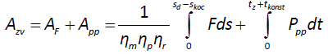

Slično se proračunava i energija vraćena u mrežu za vrijeme kočenja. U kočenju će sila F biti negativna pa će i energija *A*koc biti negativna što označava povrat energije u mrežu.

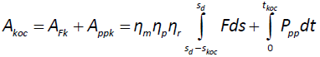

Ukupna energija potrošena na cijeloj dionici je: Auk=Azv+Akoc

1. **Kriteriji za odabir vučnog motora i pretvarača**

Motor mora zadovoljiti uvjete: moguće postizanje najveće dopuštene brzine na dionici, te najveće vrijednosti ubrzanja i usporenja. Snaga veća od izračunate nazivne, premda je tijekom zaleta dopušteno forsirati motor momentom većim od Mmax u kratkom periodu, vučna sila veća od sile adhezije. Nakon odabira motora potrebno je provjeriti je su li zadovoljeni uvjeti da je Im,max/Imn<1,3 i UDC<600V. Prilikom odabira rješenja svakako treba voditi računa ne samo o voznim svojstvima nego i o cijeni vozila te troškovima održavanja i potrošnji energije.

U tramvajskom pogonu obično se na jedan pretvarač spajaju dva motora u paralelu, stoga nazivna

struja pretvarača mora biti barem dvostruko veća od potrebne nazivne struje motora.

Pretvarač također mora zadovoljiti najteže uvjete kočenja u nuždi.

Pomoćni pretvarač služi za napajanje sustava klimatizacije, punjenje baterija i napajanje jednofaznih

trošila.

1. **Karakteristika vučnog motora u sustavu vozila**

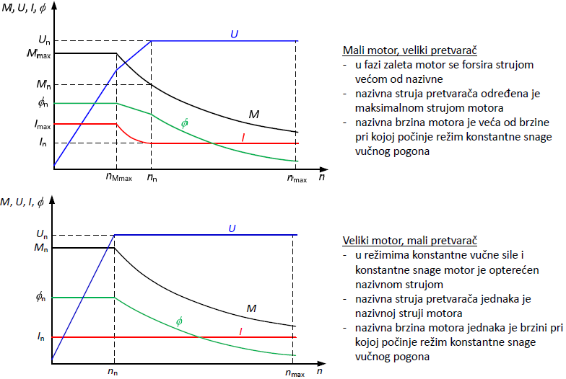

1. **Tipična izvedba energetskog kruga električnog tramvaja**

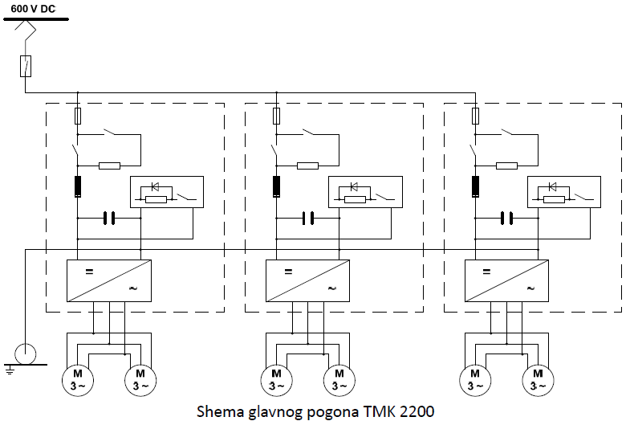

1. **Tipična izvedba energetskog kruga elektromotornog vlaka**

